**1)** ER-диаграмма базы данных.

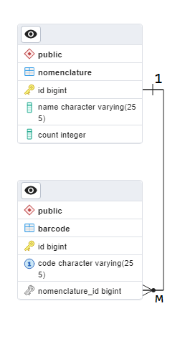

Рисунок 1 - ERD

**2)** Пример работы представлен в файле "queryBarcode.php".

**2.1** По первичному ключу номенклатуры:

SELECT n.id, n.name, b.code FROM barcode AS b JOIN nomenclature AS n ON b.nomenclature_id = n.id WHERE b.nomenclature_id = 2

**2.2** По названию номенклатуры:

SELECT n.id, n.name, b.code FROM barcode AS b JOIN nomenclature AS n ON b.nomenclature_id = n.id WHERE n.name = 'Молоко'

**3)** Пример работы представлен в файле "queryNomenclatureBarcode.php".

SELECT n.id, n.name, b.code FROM barcode AS b JOIN nomenclature AS n ON b.nomenclature_id = n.id ORDER BY n.name, b.code

**4)** Код скрипта php представлен в файле "queryArray.php".

**5)** Код скрипта php представлен в файле "dateTime.php".

**6)** Код скрипта php представлен в файле "division.php".

**7)** Код скрипта php представлен в файле "stringConversion.php".

**8)** Код классов php представлен в файле "classStructure.php".